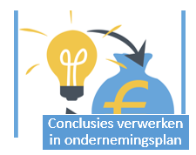
5.1.3. Conclusies verwerken in je ondernemingsplan.
Beschrijf onderstaande vragen zo uitgebreid mogelijk. Dit is namelijk waar je hele marktonderzoek over ging!
Vraag: | Antwoord:
Wat was jullie onderzoeksvraag?
Wat is het antwoord op jullie onderzoeksvraag?
Beschrijf dit zo uitgebreid mogelijk!!!
Bijvoorbeeld: Waarom hebben jullie gekozen voor dit antwoord?
Wat was de uitkomst van jullie onderzoek? Hoeveel procent van de respondenten hebben gekozen voor dit antwoord. Enzovoorts…
Op welke P / P’s had jullie onderzoeksvraag betrekking?
Beschrijf nu per P welke conclusie jullie kunnen trekken over de verschillende P’s aan de hand van jullie marktonderzoek.

